СОДЕРЖАНИЕ
1 ВВОДНАЯ ЧАСТЬ 3
1.1 Основание для проведения обследования 3
1.2 Сведения о специализированной организации 3
1.3 Свидетельство о допуске специализированной организации 3
1.4 Сведения о группе специалистов 3
2 НАИМЕНОВАНИЕ ОБЪЕКТА, НА КОТОРЫЙ РАСПРОСТРАНЯЕТСЯ ЗАКЛЮЧЕНИЕ ПО РЕЗУЛЬТАТАМ ОБСЛЕДОВАНИЯ 4
3 ДАННЫЕ О ЗАКАЗЧИКЕ 4
4 ЦЕЛЬ И СОДЕРЖАНИЕ ОБСЛЕДОВАНИЯ 4
4.1 Термины и определения 5
5 СВЕДЕНИЯ О РАССМОТРЕННЫХ В ПРОЦЕССЕ ОБСЛЕДОВАНИЯ ДОКУМЕНТАХ 6
6 КРАТКАЯ ХАРАКТЕРИСТИКА И КОНСТРУКТИВНОЕ РЕШЕНИЕ ОБЪЕКТА ОБСЛЕДОВАНИЯ 7
7 РЕЗУЛЬТАТЫ ПРОВЕДЕННОГО ОБСЛЕДОВАНИЯ 8
7.1 Результаты натурного обследования 8
7.2 Состояние тепловых сетей 8
8 ВЫВОДЫ ПО РЕЗУЛЬТАТАМ ОБСЛЕДОВАНИЯ 9
8.1 Выводы по результатам обследования 9
ПРИЛОЖЕНИЕ А ПРИКАЗ О ПРОВЕДЕНИИ ОБСЛЕДОВАНИЯ 10
ПРИЛОЖЕНИЕ Б КОПИИ ДОКУМЕНТОВ 11
ПРИЛОЖЕНИЕ В КОПИИ ОПИСАНИЯ ОБЪЕКТА ЗАКУПКИ 16
ПРИЛОЖЕНИЕ Г ФОТОГРАФИИ ХАРАКТЕРНЫХ ДЕФЕКТОВ ОБЪЕКТА ОБСЛЕДОВАНИЯ 18
ПРИЛОЖЕНИЕ Д ДАННЫЕ О ПРИМЕНЯЕМОМ ОБОРУДОВАНИИ 29
ПРИЛОЖЕНИЕ Е ПЕРЕЧЕНЬ ИСПОЛЬЗУЕМОЙ НОРМАТИВНОЙ, ТЕХНИЧЕСКОЙ И МЕТОДИЧЕСКОЙ ДОКУМЕНТАЦИИ 30

1 ВВОДНАЯ ЧАСТЬ

1.1 Основание для проведения обследования
Основанием для выполнения работ по обследованию технического состояния тепловых сетей, расположенных в г. Чулым, Чулымского района, Новосибирской области.
- муниципальный контракт № 4437070 от 18 апреля 2022 г заключенный между Администрацией города Чулыма Чулымского района Новосибирской области и Обществом с ограниченной ответственностью «Проектный комплекс «Интеграл» (далее ООО «ПК «Интеграл»).

1.2 Сведения о специализированной организации
Название организации: Общество с ограниченной ответственностью «Проектный комплекс «Интеграл».
Юридический адрес: Российская Федерация, 455047, Челябинская область, г. Магнитогорск, ул. Ольховская, д. 18, кв. 2.
Фактический адрес: Российская Федерация, 455047, Челябинская область, г. Магнитогорск, ул. Ольховская, д. 18, кв. 2.
Руководитель организации: Директор – Хасанова Олеся Олеговна.
Телефон/факс: (952) 525-88-60.
Адрес электронной почты (E-mail): pk.integral@mail.ru

1.3 Свидетельство о допуске специализированной организации
– выписка из реестра членов СРО, выданное Ассоциацией - Саморегулируемая организация «Профессиональное объединение проектировщиков Московской области «Мособлпрофпроект» (рег. № СРО-П-140-27022010) г. Люберцы.
– выписка из реестра членов СРО, выданное Ассоциацией инженеров изыскателей «Инженерная подготовка нефтегазовых комплексов» (рег. № СРО-И-032-22122011) г. Санкт-Петербург.
Копия свидетельства о допуске представлена в приложении Б настоящего заключения.

1.4 Сведения о группе специалистов
Работы по техническому обследованию строительных конструкций Главного корпуса блока №1 выполнялись группой специалистов, назначенной приказом № 363 от 18.04.2022 г.:
Главный инженер – В.Б. Туленков
– инженер по специальности «Производство строительных материалов и изделий»;
– стаж работы более 20 лет.
Инженер-строитель – Хасанов А.З.
- инженер по специальности «Городское строительство и хозяйство»;
- стаж работы более 10 лет.
Приказ о проведении обследования приведен в приложении А настоящего заключения.

2 НАИМЕНОВАНИЕ ОБЪЕКТА, НА КОТОРЫЙ РАСПРОСТРАНЯЕТСЯ ЗАКЛЮЧЕНИЕ ПО РЕЗУЛЬТАТАМ ОБСЛЕДОВАНИЯ
Заключение по результатам обследования распространяется на тепловые сети, расположенные в г. Чулым, Чулымского района, Новосибирской области

3 ДАННЫЕ О ЗАКАЗЧИКЕ
Организация: Администрация города Чулыма Чулымского района Новосибирской области
Глава города: Степанов Андрей Николаевич
Юридический/фактический адрес: 632551, Новосибирская область, г. Чулым, Трудовая улица, 1.
тел. 8(38350)21-389
Эл.почта: chl_adm@mail.ru

4 ЦЕЛЬ И СОДЕРЖАНИЕ ОБСЛЕДОВАНИЯ
Цель обследования: оценка технического состояния тепловых сетей.
Содержание обследования, согласно [1]:
Подготовительные работы:
– ознакомление со строительными конструкциями здания, его объемно-планировочным и конструктивным решениями;
– подбор и анализ проектно-технической документации.
Предварительное (визуальное) обследование:
– сплошное визуальное обследование тепловых сетей здания, выявление дефектов и повреждений по внешним признакам с необходимыми замерами и их фиксация.
Детальное (инструментальное) обследование:
– работы по обмеру необходимых геометрических параметров конструкций, их элементов и узлов;
– инструментальное определение параметров дефектов и повреждений;
– камеральная обработка и анализ результатов обследования;
– анализ причин появления дефектов и повреждений в конструкциях;
– разработка рекомендаций по дальнейшей безопасной эксплуатации тепловых сетей;
– составление заключения по результатам технического обследования тепловых сетей, расположенных в г. Чулым, Чулымского района, Новосибирской области, с выводами и рекомендациями по результатам обследования.

4.1 Термины и определения
В процессе проведения работ по техническому обследованию строительных конструкций здания, были использованы следующие термины и определения, принятые согласно ГОСТ 31937-2011 «Здания и сооружения. Правила обследования и мониторинга технического состояния»:
Обследование – комплекс мероприятий по определению и оценке фактических значений контролируемых параметров, характеризующих эксплуатационное состояние, пригодность и работоспособность объектов обследования и определяющих возможность их дальнейшей эксплуатации или необходимость восстановления и усиления.
Дефект – отдельное несоответствие конструкций какому-либо параметру, установленному проектом или нормативным документом (СНиП, ГОСТ, ТУ, СН и т.д.).
Повреждение – неисправность, полученная конструкцией при изготовлении, транспортировании, монтаже или эксплуатации.
Безопасность эксплуатации здания (сооружения) – комплексное свойство объекта противостоять его переходу в аварийное состояние, определяемое: проектным решением и степенью его реального воплощения при строительстве; текущим остаточным ресурсом и техническим состоянием объекта; степенью изменения объекта (старение материала, перестройки, перепланировки, пристройки, реконструкции, капитальный ремонт и т.п.) и окружающей среды как природного, так и техногенного характера; совокупностью антитеррористических мероприятий и степенью их реализации; нормативами по эксплуатации и степенью их реального осуществления.
Категория технического состояния – степень эксплуатационной пригодности несущей строительной конструкции или здания и сооружения в целом, а также грунтов их основания, установленная в зависимости от доли снижения несущей способности и эксплуатационных характеристик.
Оценка технического состояния – установление степени повреждения и категории технического состояния строительных конструкций или зданий и сооружений в целом, включая состояние грунтов основания, на основе сопоставления фактических значений количественно оцениваемых признаков со значениями этих же признаков, установленных проектом или нормативным документом.
Нормативное техническое состояние - категория технического состояния, при котором количественные и качественные значения параметров всех критериев оценки технического состояния строительных конструкций зданий и сооружений, включая состояние грунтов основания, соответствуют установленным в проектной документации значениям с учетом пределов их изменения.
Работоспособное техническое состояние – категория технического состояния строительной конструкции или здания и сооружения в целом, включая состояние грунтов основания, при которой имеются крены, дефекты и повреждения, приведшие к снижению несущей способности, но отсутствует опасность внезапного разрушения, потери устойчивости или опрокидывания, и функционирование конструкций и эксплуатация здания или сооружения возможны либо при контроле (мониторинге) технического состояния, либо при проведении необходимых мероприятий по восстановлению или усилению конструкций и (или) грунтов основания и последующем мониторинге технического состояния (при необходимости).
Ограниченно-работоспособное техническое состояние – категория технического состояния строительной конструкции или здания в целом, включая состояния грунтов основания, при которой имеются крены, дефекты и повреждения, приведшие к снижению несущей способности, но отсутствует опасность внезапного разрушения, потери устойчивости или опрокидывания, и функционирование конструкции и эксплуатации здания или сооружения возможны либо при контроле (мониторинге) технического состояния, либо при проведении необходимых мероприятий по восстановлению или усилению конструкций и (или) грунтов основания и последующем мониторинге технического состояния (при необходимости).
Аварийное состояние - категория технического состояния строительной конструкции или здания и сооружения в целом, включая состояние грунтов основания, характеризующаяся повреждениями и деформациями, свидетельствующими об исчерпании несущей способности и опасности обрушения и (или) характеризующаяся кренами, которые могут вызвать потерю устойчивости объекта.
Несущие конструкции – строительные конструкции, воспринимающие эксплуатационные нагрузки и воздействия и обеспечивающие пространственную устойчивость здания.
Восстановление – комплекс мероприятий, обеспечивающих доведение эксплуатационных качеств конструкций, пришедших в ограниченно работоспособное состояние, до уровня их первоначального состояния, определяемого соответствующими требованиями нормативных документов на момент проектирования объекта.
Усиление – комплекс мероприятий, обеспечивающих повышение несущей способности и эксплуатационных свойств строительной конструкции или здания и сооружения в целом, включая грунты основания, по сравнению с фактическим состоянием или проектными показателями.

5 СВЕДЕНИЯ О РАССМОТРЕННЫХ В ПРОЦЕССЕ ОБСЛЕДОВАНИЯ ДОКУМЕНТАХ
В процессе проведения обследования тепловых сетей, расположенных в г. Чулым, Чулымского района, Новосибирской области, документация предоставлена не в полном объеме. Проектно - техническая документация отсутствует, что не соответствует требованиям. [п. 1 прил. Ж.].
Отсутствие вышеперечисленных документов не препятствует проведению обследования в полном объёме. Недостающие данные, необходимые для проведения работ, были собраны в процессе проведения обследования по согласованию с Заказчиком.

6 КРАТКАЯ ХАРАКТЕРИСТИКА И КОНСТРУКТИВНОЕ РЕШЕНИЕ ОБЪЕКТА ОБСЛЕДОВАНИЯ
Объектом обследования являются тепловые сети, расположенные в г. Чулым, Чулымского района, Новосибирской области.
Объектом обследования являются следующие тепловые сети:
Модуль "Роддом" ул.Кирова 2а (газовая);
Тепловые сети, Котельная МЖК ул.Энтузиастов;
Тепловые сети, Котельная Заря ул.Комсомольская, 2а;
Тепловые сети, Котельная "ПМК" ул.Ломоносова;
Тепловые сети, Котельная школы №1 ул.Л.Толстого;
Тепловые сети, Модуль "База" ул.Мелиораторов 14 (газовая);
Тепловые сети, Модуль "Школа №3 ул.Трудовая (газовая) (на 504 учащихся");
Тепловые сети, Котельная "Универсам" ул.Транспортников;
Тепловые сети, Котельная "Отдыхающая" ул.Семафорная;
Тепловые сети, Котельная "ПЧ- 10" ул.Кожемякина 50а;
Тепловые сети, Котельная "Добролюбова" ул.Добролюбова;
Тепловые сети, Котельная "Чулым 3";
Тепловые сети, Модуль "Улыбка" (газовая);
Наружные сети газовой котельной "Заря", ул.Комсомольская, 2Г;
Наружная теплофикационная сеть, Чулым-3
Трубопроводы – ПВХ, металлические.
Теплоизоляция – минеральная вата (участками) защитный слой из различных материалов.
Опоры – металлические.
Распределительные камеры – деревянные, железобетонные, кирпичные, подземного и надземного исполнения.
Лотки – железобетонные, кирпичные.
Фотографии объекта обследования представлены в приложении В.

7 РЕЗУЛЬТАТЫ ПРОВЕДЕННОГО ОБСЛЕДОВАНИЯ

7.1 Результаты натурного обследования
В результате проведенного обследования тепловых сетей, расположенных в г. Чулым, Чулымского района, Новосибирской области, их состояние оценено как аварийное.
Ведомость дефектов и повреждений по типу конструкций с указанием категории технического состояния конструкций представлена в приложении Г настоящего заключения.

7.2 Состояние тепловых сетей
Состояние тепловых сетей, расположенных в г. Чулым, Чулымского района, Новосибирской области, было оценено в процессе визуального осмотра и инструментального контроля. По результатам обследования были выявлены следующие дефекты и повреждения:
- Разрушение, частичное отсутствие теплоизоляции.
- Систематическое замачивание теплоизоляции.
- Глубокая коррозия металлических трубопроводов и запорной арматуры.
- Прохождение подземных участков теплотрассы в зонах затопления грунтовыми водами.
- Разрушение железобетонных лотков и крышек лотков.
- Теплоизоляция не соответствующими материалами.
- Некорректная трассировка (прохождение теплотрассы через различные неудобья затрудняющие ее обслуживание).
- Разрушение распределительных камер.
- Деформация опор, портальных опор проездов, отклонение от вертикали.
- Прохождение трубопроводов по уровню земли.
- Значительные теплопотери по всей длине сетей наружного теплоснабжения.
Причиной появления данных дефектов и повреждений является длительный срок эксплуатации и несвоевременное проведение текущих ремонтов.
На основании вышесказанного сделан вывод об аварийном состоянии сетей теплоснабжения.

8 ВЫВОДЫ ПО РЕЗУЛЬТАТАМ ОБСЛЕДОВАНИЯ

8.1 Выводы по результатам обследования
Для дальнейшей безаварийной эксплуатации тепловых сетей, расположенных в г. Чулым необходимо в обязательном порядке выполнить следующие рекомендации:
Выполнить реконструкцию наружных сетей теплоснабжения по отдельно разработанному проекту, проектом предусмотреть:
-новую трассировку, для обеспечения удобного обслуживания сетей;
- прокладку сетей в воздушном исполнении с опорами из буронабивных свай с расположением над уровнем земли не менее 500 мм от уровня земли до наружного слоя теплоизоляции;
- в зонах проезда организовывать портальные конструкции так как прокладка подземных участков недопустимо вследствие высокого уровня грунтовых вод по всему населенному пункту;
- монтаж новых распределительных камер надземного исполнения;
Строительство и ввод в эксплуатации новой теплотрассы возможно производить участками выводя и эксплуатации существующие сети после завершения строительства.
Исполнитель:
Инженер-строитель __________________________ А.З. Хасанов

Главный инженер __________________________ В.Б. Туленков

ПРИЛОЖЕНИЕ А ПРИКАЗ О ПРОВЕДЕНИИ ОБСЛЕДОВАНИЯ
ОБЩЕСТВО С ОГРАНИЧЕННОЙ ОТВЕТСТВЕННОСТЬЮ «Проектный комплекс «Интеграл»

ПРИКАЗ
№ 363 от 18.04.2022 г. г. Магнитогорск
На техническое обследование строительных конструкций.
Для технического обследования тепловых сетей, расположенных в г. Чулым, Чулымского района, Новосибирской области, в соответствии с муниципальным контрактом № 4437070 от 18.04.2022 г., заключенный между Администрацией г. Чулым и Обществом с ограниченной ответственностью «Проектный комплекс «Интеграл» (далее ООО «ПК «Интеграл»),
ПРИКАЗЫВАЮ:
1) Назначить группу специалистов:
Хасанова А.З. | – | специалист, инженер-строитель.
Туленкова В.Б. | – | главный инженер.
2) Выполнить работы по обследованию строительных конструкций здания в период с 18.04.2022 г. по 28.05.2022 г.
3) Назначить ответственным за безопасное выполнение работ на объекте В.Б. Туленкова.
4) По результатам выполненных работ составить заключение по результатам обследования и предоставить на утверждение директору.
Директор
ООО «ПК «Интеграл» ___________________ О.О. Хасанова

С приказом ознакомлены:


_________________ А.З. Хасанов

_________________ В.Б. Туленков

ПРИЛОЖЕНИЕ Б КОПИИ ДОКУМЕНТОВ

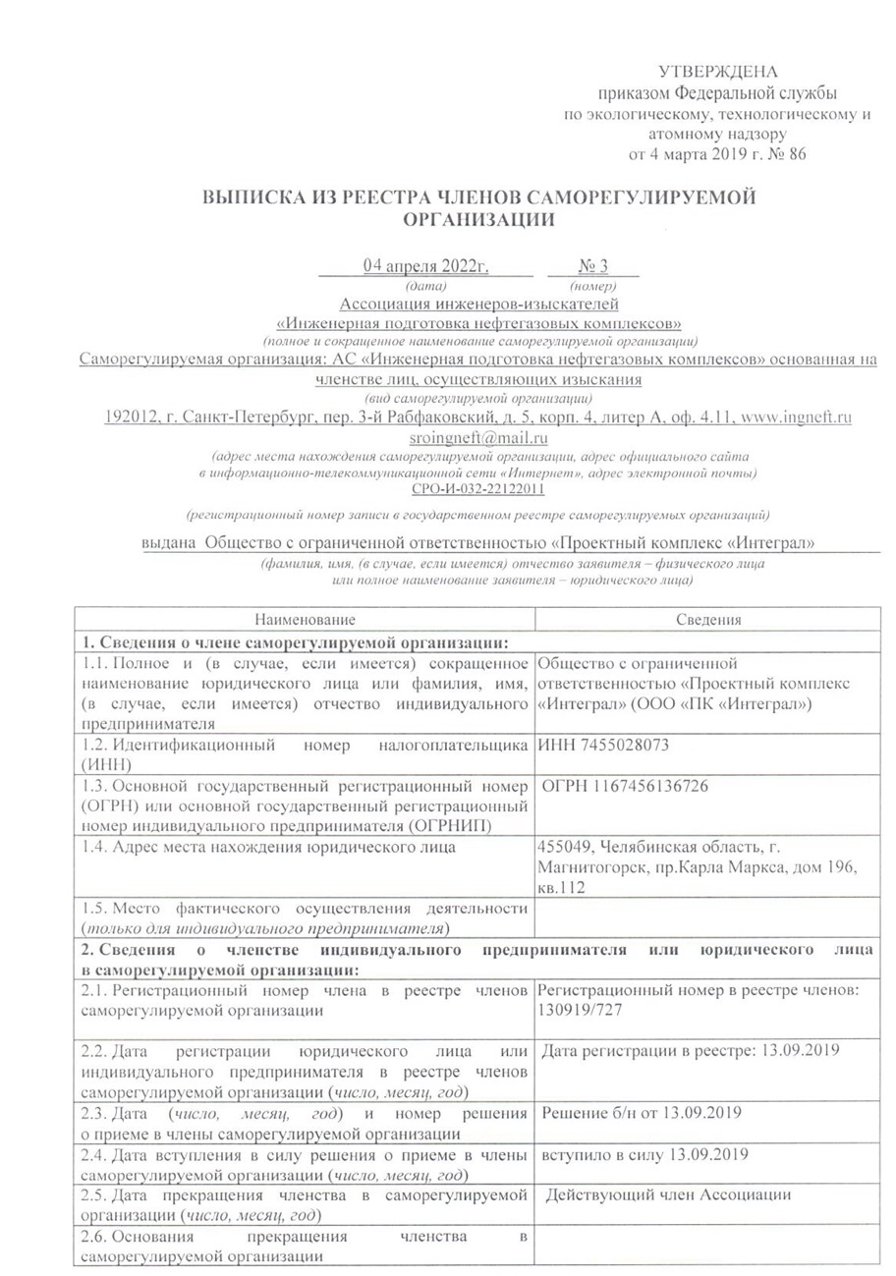
Продолжение приложения Б
Копия

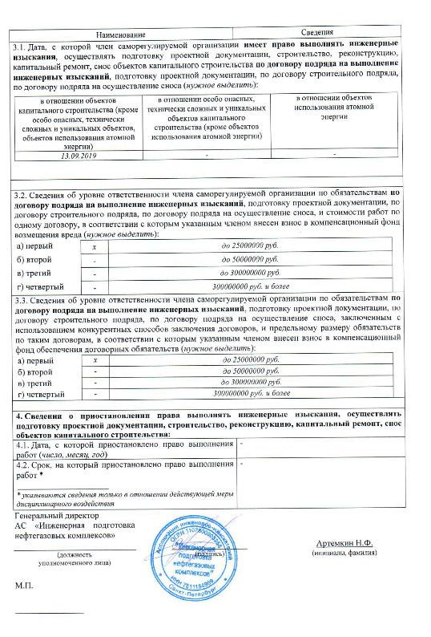
Продолжение приложения Б
Копия
Копия
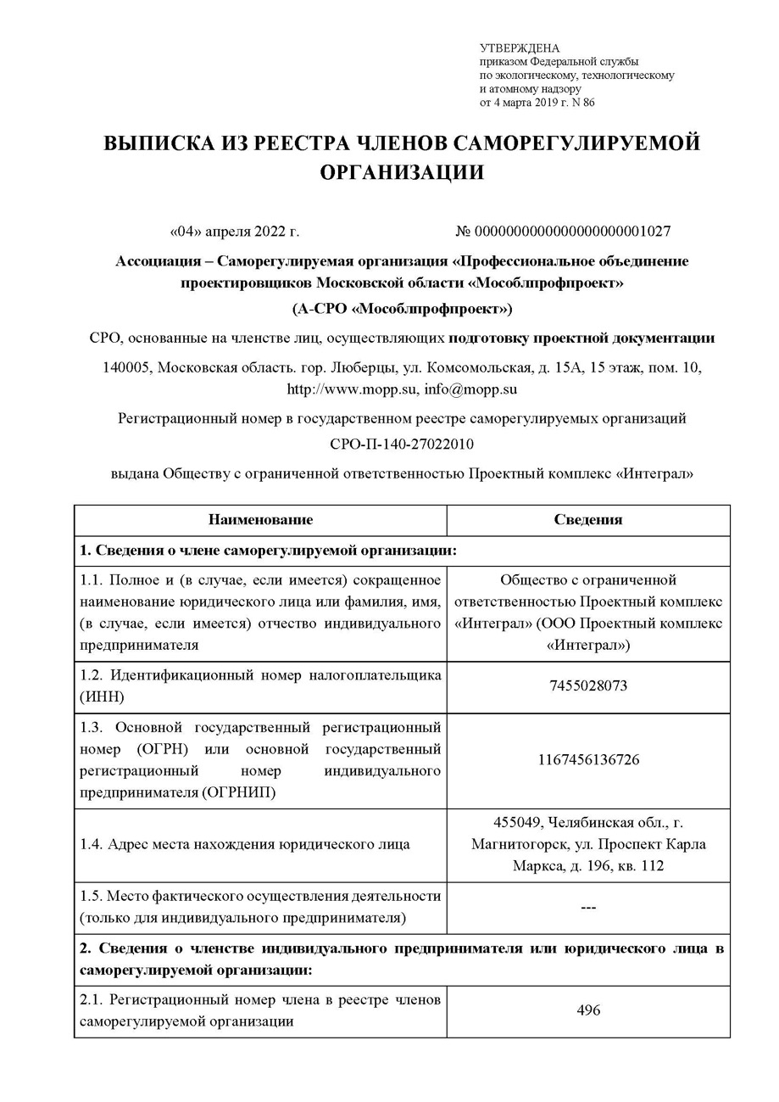
Продолжение приложения Б
Копия
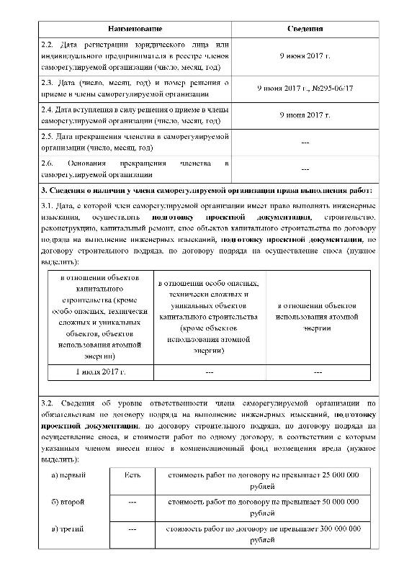
Окончание приложения Б
Копия
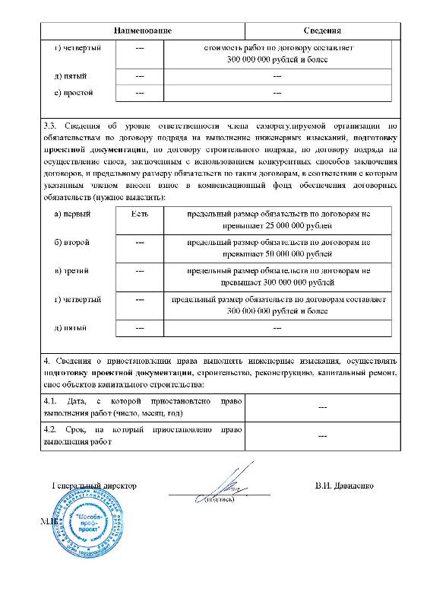

ПРИЛОЖЕНИЕ В КОПИИ ОПИСАНИЯ ОБЪЕКТА ЗАКУПКИ
Приложение N 1
к Контракту от "18" апреля 2022 г. N4437070

Описание объекта закупки
Выполнение работ по техническому обследованию тепловых сетей, расположенных в г. Чулым, Чулымского района, Новосибирской области.

№  п/п | Перечень основных данных и  требований | Основные данные и требования
1 | 2 | 3
1. Общие данные
1.1 | Заказчик (полное наименование, адрес, телефон) | Администрация города Чулыма Чулымского района Новосибирской области  632551, Новосибирская область, Чулымский район,  г. Чулым, ул. Трудовая, д.1  Тел.: 83835039775
1.2 | Этапы выполнения работ | - Сбор необходимых исходных данных в полном объёме.  - Обследование и детальный осмотр строительных конструкций с фотофиксацией дефектов и повреждений.  - Составление заключения по результатам обследования с информацией о состоянии строительных конструкций, с выводами об общем техническом состояний строительных конструкций, рекомендациями по устранению дефектов, и возможности дальнейшей эксплуатации.
1.3 | Сроки выполнения работ | 60 календарных дней
1.4 | Краткая характеристика и основные показатели объекта: | Обследованию подлежат тепловые сети, расположенные по адресам:  - Тепловые сети, Модуль "Роддом" ул.Кирова 2а (газовая);  - Тепловые сети, Котельная МЖК ул.Энтузиастов;  - Тепловые сети, Котельная Заря ул.Комсомольская, 2а;  - Тепловые сети, Котельная "ПМК" ул.Ломоносова;  - Тепловые сети, Котельная школы №1 ул.Л.Толстого;  - Тепловые сети, Модуль "База" ул.Мелиораторов 14 (газовая);  - Тепловые сети, Модуль "Школа №3 ул.Трудовая (газовая) (на 504 учащихся");  - Тепловые сети, Котельная "Универсам" ул.Транспортников;  - Тепловые сети, Котельная "Отдыхающая" ул.Семафорная;  - Тепловые сети, Котельная "ПЧ- 10" ул.Кожемякина 50а;  - Тепловые сети, Котельная "Добролюбова" ул.Добролюбова;  - Тепловые сети, Котельная "Чулым 3";  - Тепловые сети, Модуль "Улыбка" (газовая);  - Наружные сети газовой котельной "Заря", ул.Комсомольская, 2Г;  - Наружная теплофикационная сеть, Чулым-3
2. Основные требования
2.1 | Соответствие нормативной документации | - ГОСТ 31937-2011 «Здания и сооружения. Правила обследования и мониторинга технического состояния»;  - ГОСТ 27751-2014 «Надежность строительных конструкций и оснований. Основные положения»;  - СП 13-102-2003 «Правила обследования несущих строительных конструкций зданий и сооружений»;  - Федеральный закон от 30.12.2009 №384-ФЗ «Технический регламент о безопасности зданий и сооружений» (с изменениями на 2 июля 2013 года);
2.2 | Требования к отчету о результатах технического обследования, содержащий результаты проведенного технического обследования | а) перечень объектов, в отношении которых было проведено техническое обследование;  б) перечень параметров, технических характеристик, фактических показателей деятельности организации, осуществляющей регулируемые виды деятельности в сфере теплоснабжения, или иных показателей объектов теплоснабжения, выявленных в процессе проведения технического обследования;  в) описание выявленных дефектов и нарушений с привязкой к конкретному объекту с приложением фотоматериалов, результатов инструментальных исследований (испытаний, измерений);  г) заключение о техническом состоянии объектов системы теплоснабжения;  д) оценку технического состояния объектов системы теплоснабжения в момент проведения обследования;  е) заключение о возможности, условиях (режимах) и сроках дальнейшей эксплуатации объектов системы теплоснабжения;  ж) ссылки на строительные нормы, правила, технические регламенты, иную техническую документацию;  з) рекомендации, в том числе предложения по плановым значениям показателей надежности и энергетической эффективности, по режимам эксплуатации обследованных объектов, по мероприятиям с указанием предельных сроков их проведения (включая проведение капитального ремонта и реализацию инвестиционных проектов), необходимых для достижения предложенных плановых значений показателей надежности, и энергетической эффективности, рекомендации по способам приведения объектов системы теплоснабжения в состояние, необходимое для дальнейшей эксплуатации, и возможные проектные решения.
2.3 | Особые условия | Техническое обследование должно осуществляться юридическим лицом или индивидуальным предпринимателем, являющимся действующим членом саморегулируемой организации в области инженерных изысканий.
2.4 | Указания о разработке отчёта или заключения | Документацию составить в соответствии с ГОСТ 31937-2011.  Документация выдается Заказчику в двух экземплярах на бумаге.  Один экземпляр документации выдается на электронном цифровом носителе.  Графические файлы должны быть представлены в форматах «PDF».
2.5 | Гарантийные обязательства | Гарантийный срок, в течение которого заказчиком могут быть предъявлены претензии по качеству –один год.

ПРИЛОЖЕНИЕ Г ФОТОГРАФИИ ХАРАКТЕРНЫХ ДЕФЕКТОВ ОБЪЕКТА ОБСЛЕДОВАНИЯ
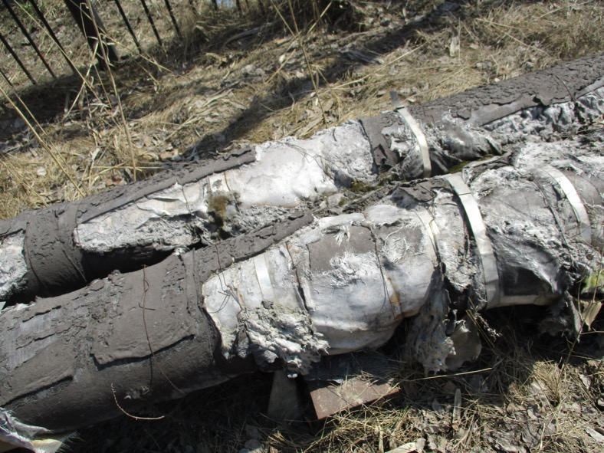
Нарушение теплоизоляционного слоя трубопроводов
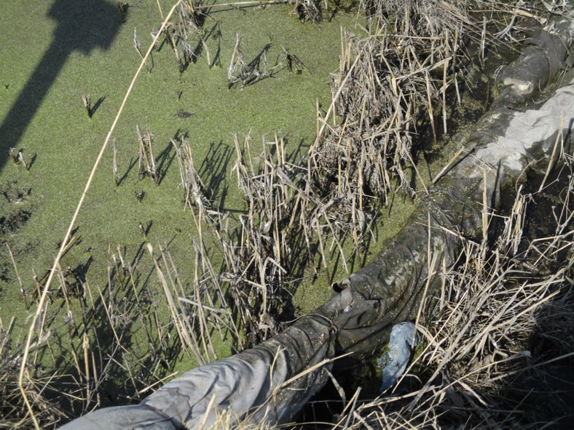
Некорректная трассировка (прохождение теплотрассы через различные неудобья затрудняющие ее обслуживание)
Продолжение приложения Г
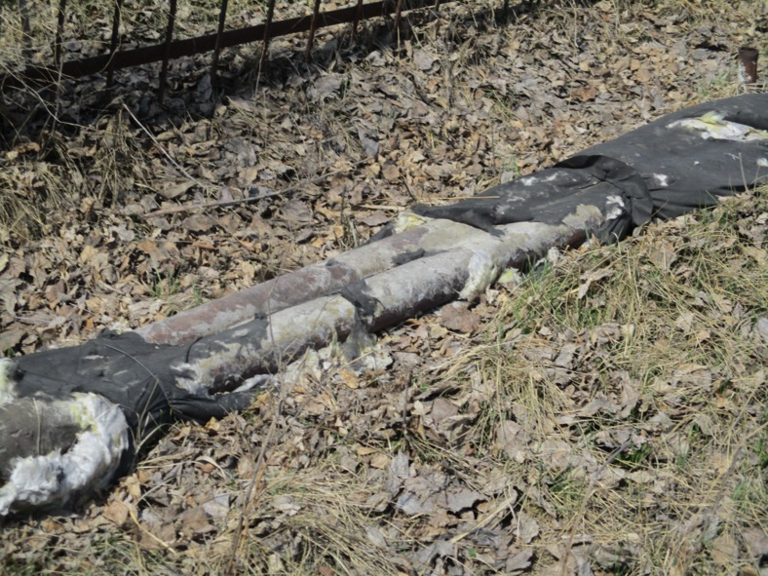
Разрушение, частичное отсутствие теплоизоляции Систематическое замачивание теплоизоляции Глубокая коррозия металлических трубопроводов и запорной арматуры
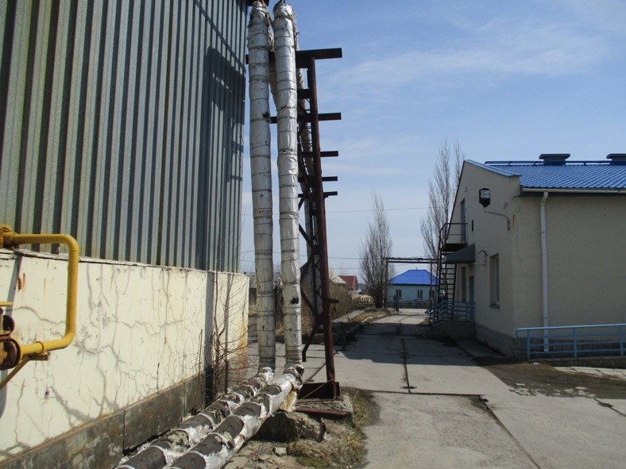
Деформация опор, портальных опор проездов, отклонение от вертикали
Продолжение приложения Г
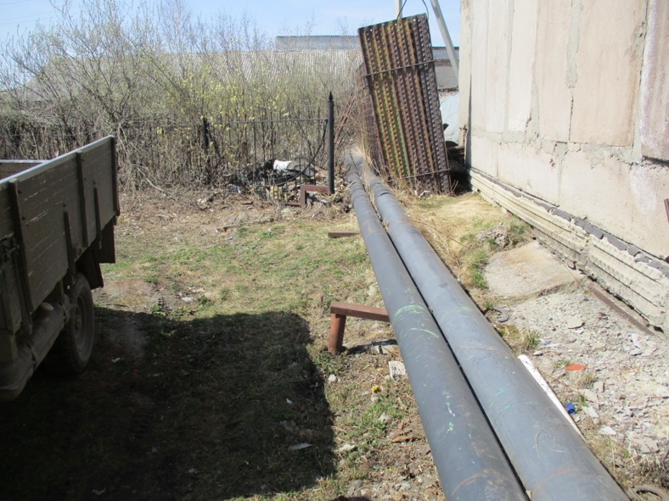
Деформация опор, смещение с проектного положения
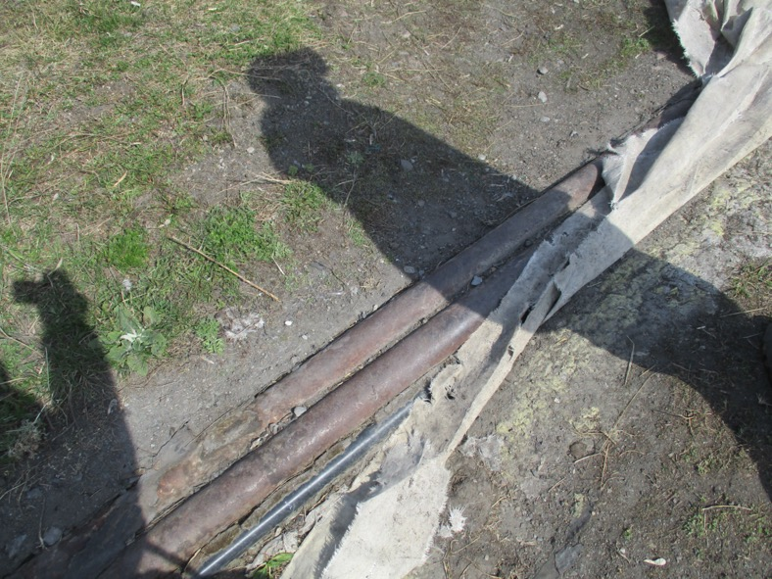
отсутствие теплоизоляции. Теплоизоляция не соответствующими материалами. Прохождение трубопроводов по уровню земли
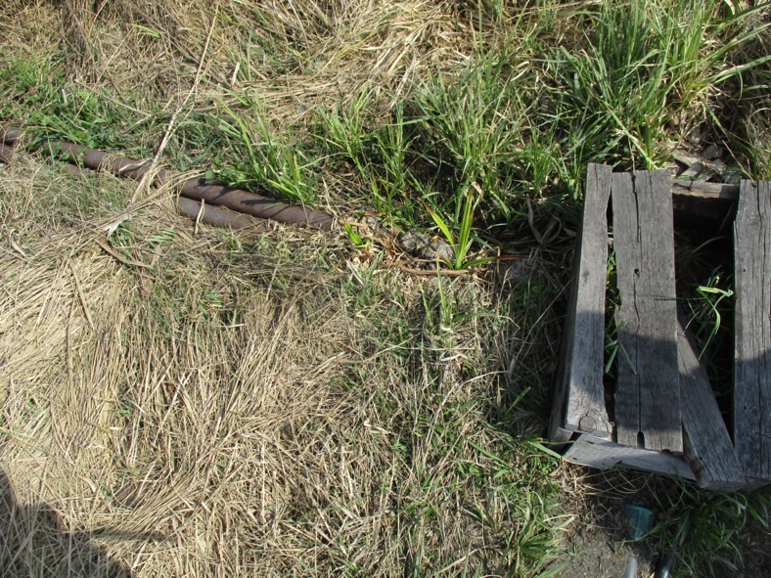
Коррозия трубопроводов. Отсутствие теплоизоляции. Прохождение трубопроводов по уровню земли
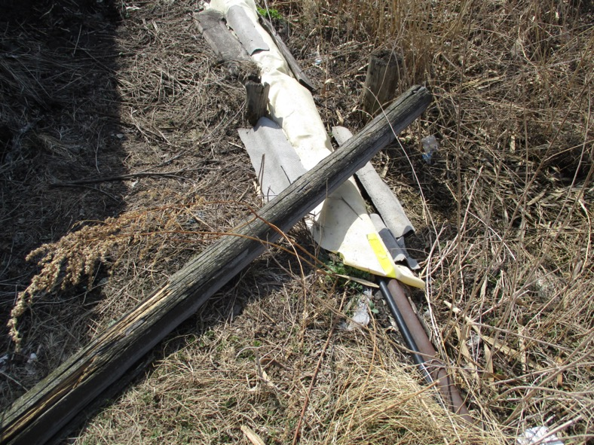
Коррозия трубопроводов. Отсутствие теплоизоляции. Прохождение трубопроводов по уровню земли. Теплоизоляция не соответствующими материалами

Продолжение приложения Г
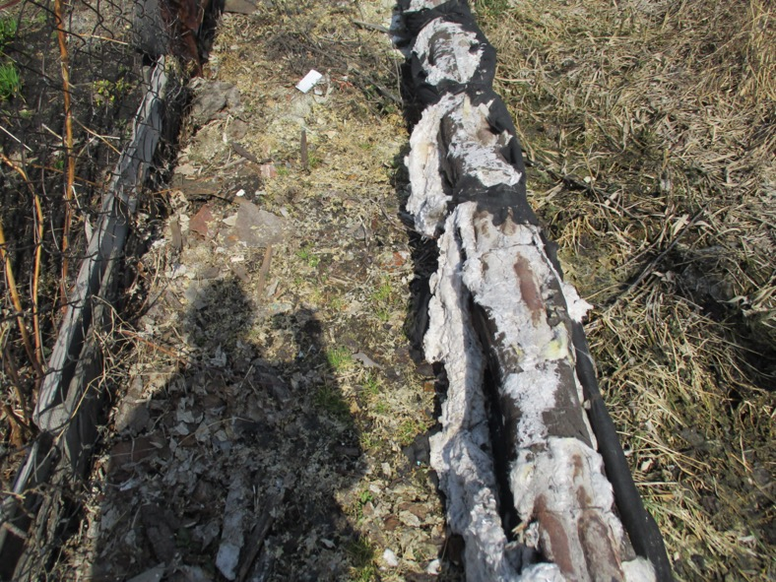
Разрушение, частичное отсутствие теплоизоляции. Систематическое замачивание теплоизоляции. Глубокая коррозия металлических трубопроводов
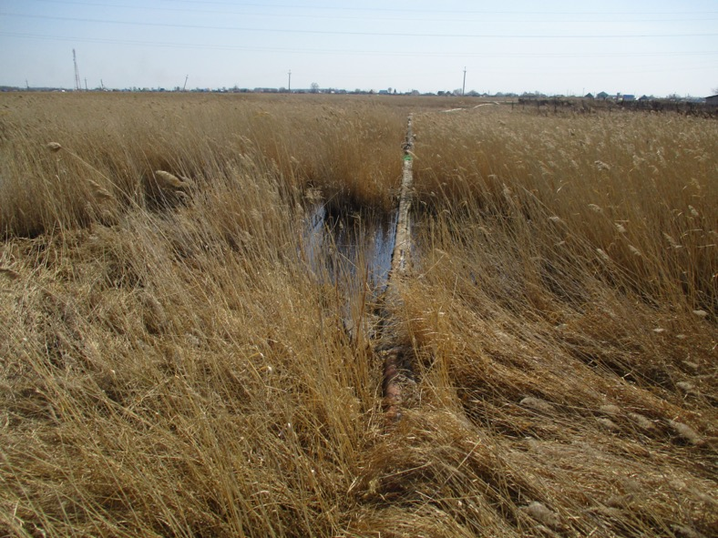
Прохождение подземных участков теплотрассы в зонах затопления грунтовыми водами
Продолжение приложения Г
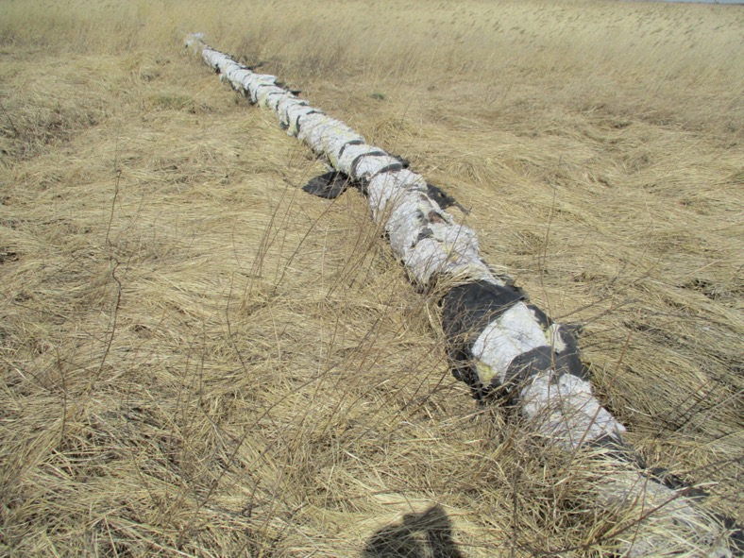
Разрушение, частичное отсутствие теплоизоляции. Систематическое замачивание теплоизоляции
Некорректная трассировка. Прохождение трубопроводов по уровню земли.
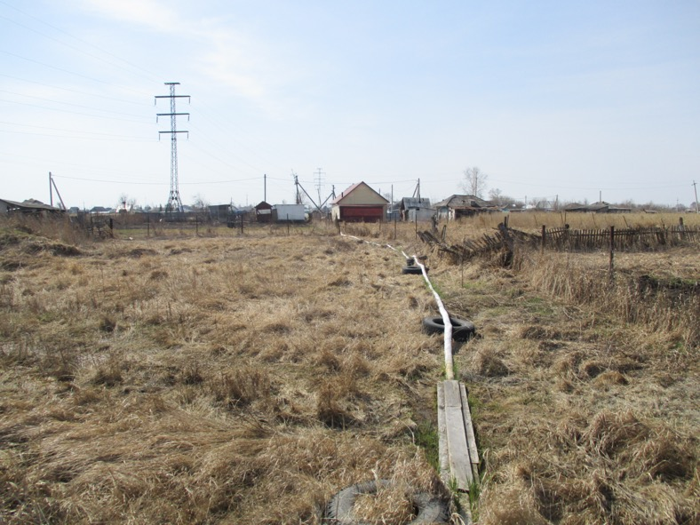
Прохождение трубопроводов по уровню земли. Отсутствие опор. Частичное отсутствие теплоизоляции.
Продолжение приложения Г
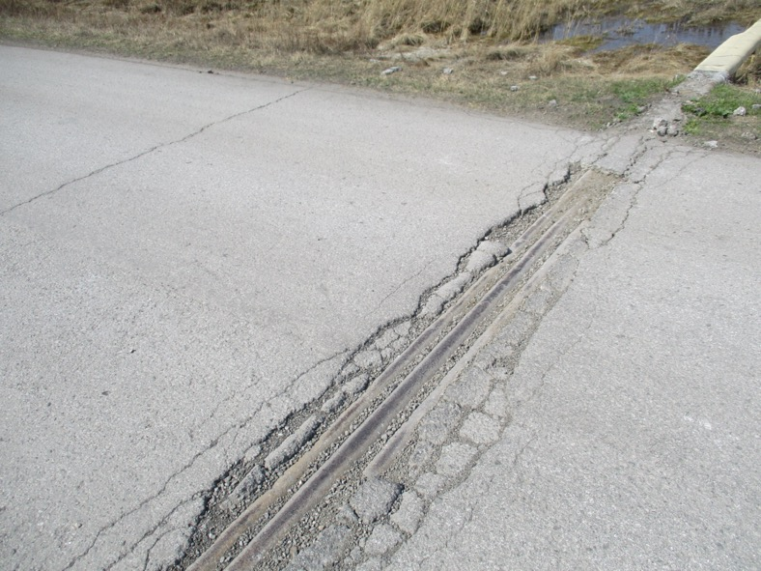
Отсутствие защитного слоя. Коррозия трубопроводов.
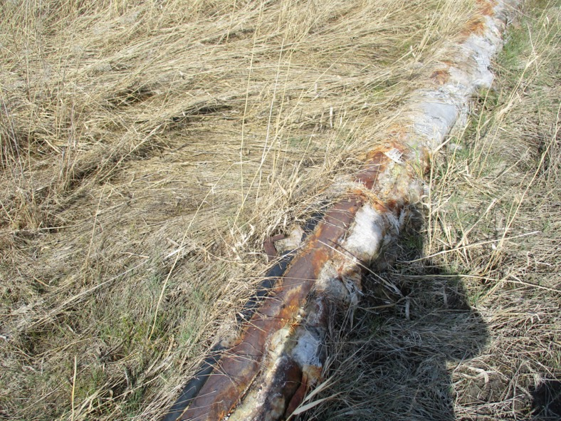
Разрушение, частичное отсутствие теплоизоляции. Систематическое замачивание теплоизоляции. Глубокая коррозия металлических трубопроводов и запорной арматуры.

Продолжение приложения Г
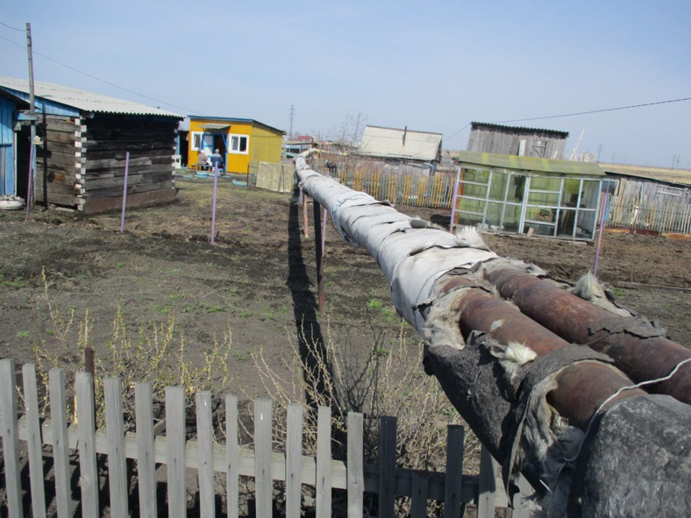
Деформация опор. Коррозия трубопроводов. Отсутствие теплоизоляционного слоя.
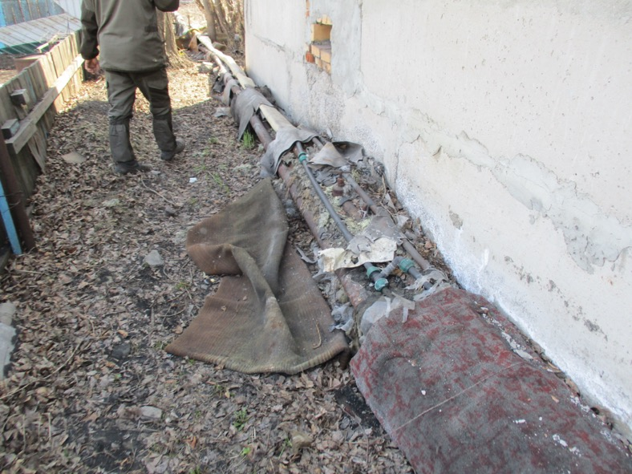
Глубокая коррозия металлических трубопроводов и запорной арматуры. Отсутствие теплоизоляционного слоя. Теплоизоляция не соответствующими материалами
Продолжение приложения Г
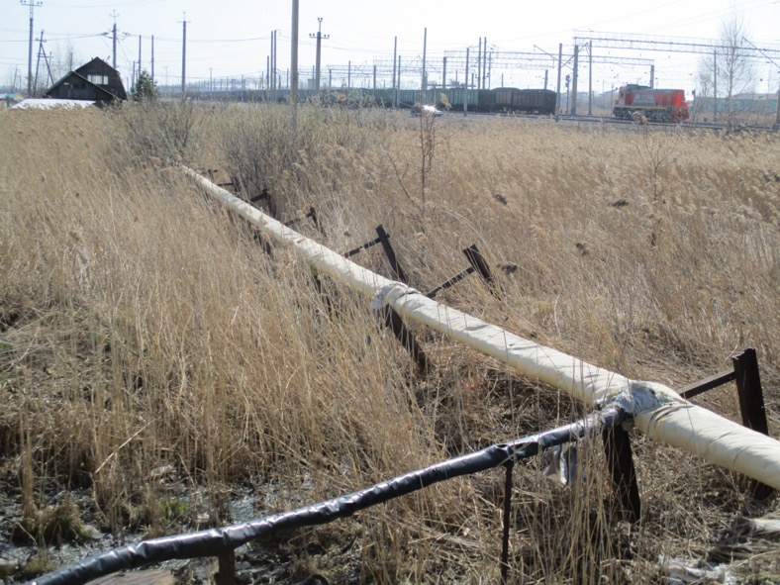
Деформация опор. Потеря несущей способности опор.
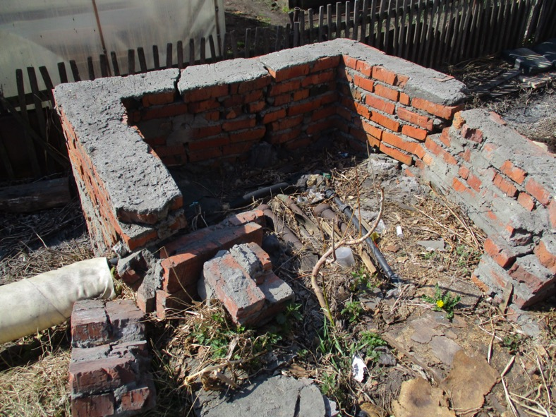
Разрушение распределительных камер
Продолжение приложения Г
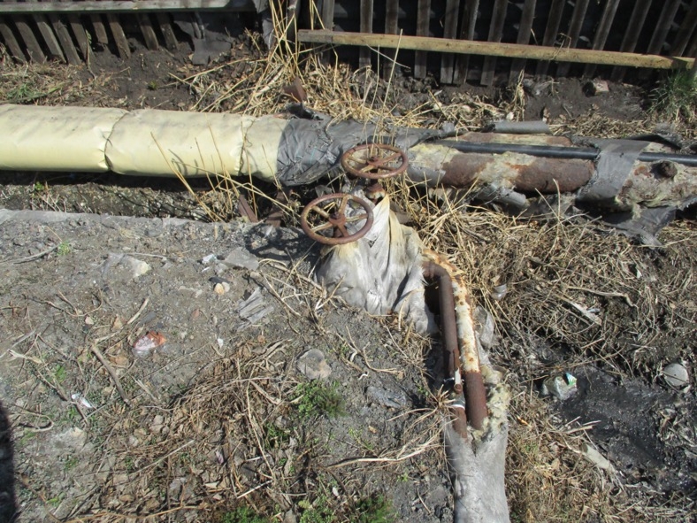
Глубокая коррозия металлических трубопроводов и запорной арматуры. Разрушение, частичное отсутствие теплоизоляции. Систематическое замачивание теплоизоляции.
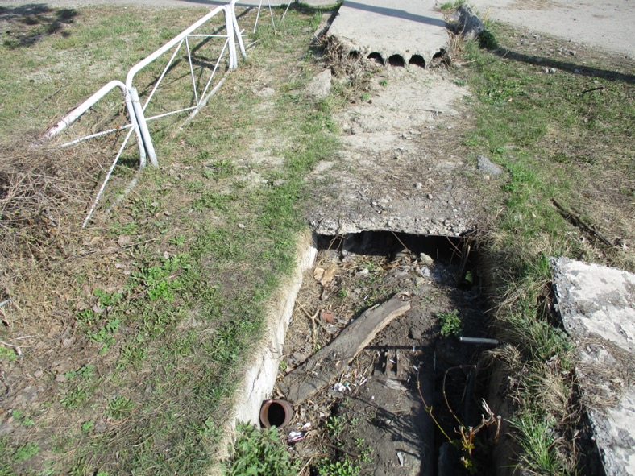
Разрушение железобетонных лотков и крышек лотков
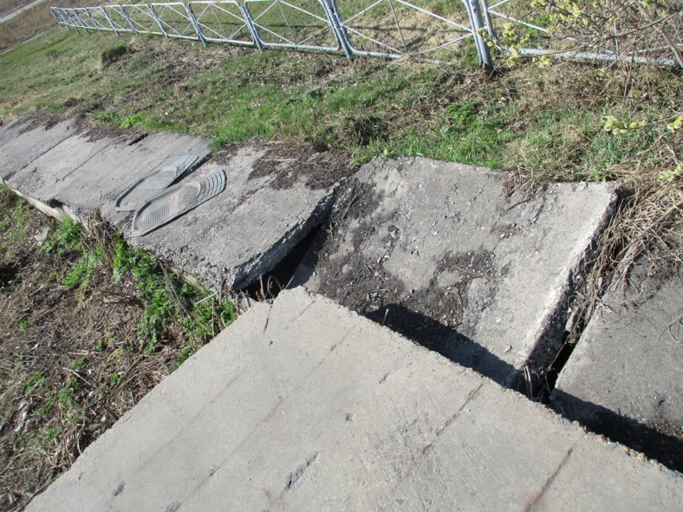
Разрушение железобетонных лотков и крышек лотков

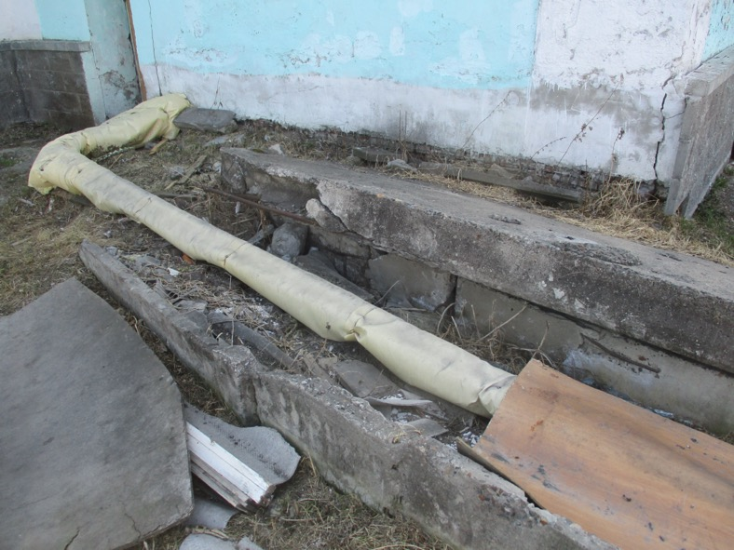
Разрушение железобетонных лотков и крышек лотков

ПРИЛОЖЕНИЕ Д ДАННЫЕ О ПРИМЕНЯЕМОМ ОБОРУДОВАНИИ

Наименование | Назначение | Поверка
Комплект для визуального и измерительного  контроля «ВИК» | Проведение комплексного визуального  и измерительного контроля качества | Сертификат №13,  действителен до 14.01.2023 г.
Фотоаппарат  цифровой «FUJIFILM» | Фотофиксирование повреждений  элементов конструкций. | Не поверяется
Измеритель времени распространения ультразвука «ПУЛЬСАР – 1.1» | Определение прочности строительных материалов в зависимости от скорости распространения УЗ импульсов | Свидетельство №6622,  действительно до 30.11.2022 г

ПРИЛОЖЕНИЕ Е ПЕРЕЧЕНЬ ИСПОЛЬЗУЕМОЙ НОРМАТИВНОЙ, ТЕХНИЧЕСКОЙ И МЕТОДИЧЕСКОЙ ДОКУМЕНТАЦИИ
1) ГОСТ 31937- 2011 «Здания и сооружения. Правила обследования и мониторинга технического состояния».
2) СП 13-102-2003. Правила обследования несущих строительных конструкций зданий и сооружений.
3) Рекомендации по оценке надежности строительных конструкций зданий и сооружений по внешним признакам. – М.: ЦНИИПромзданий, 2001.
4) Пособие по обследованию строительных конструкций зданий. – М.: ЦНИИПромзданий, 1997.
5) Практическое пособие строительного эксперта. – М.: Компания Спутник+, 2007.
6) Классификатор основных видов дефектов в строительстве и промышленности строительных материалов. – М.: Главгосархстройнадзор России, 1993.
7) СП 50.13330.2012 "Тепловая защита зданий. Актуализированная редакция СНиП 23-02-2003"
8) СП 63.13330.2012"Бетонные и железобетонные конструкции. Основные положения. Актуализированная редакция СНиП 52-01-2003".
9) ГОСТ 8.207-76. Прямые измерения с многократными наблюдениями. Методы обработки результатов наблюдений.
10) ГОСТ 22690-88. Бетоны. Определение прочности механическими методами неразрушающего контроля.
11) ГОСТ 18105-86. Бетоны. Правила контроля прочности.
12) Рекомендации по оценке надежности строительных конструкций по внешним признакам. – М.: ЦНИИПромзданий, 2001.
13) РД 03-606-03. Инструкция по визуальному и измерительному контролю.

